东北农业大学继续教育学院
2026年3月课程考试和考查课成绩复核流程
（适用于网络教育学生）

为规范考试成绩复核管理工作，进一步加强阅卷工作的质量监督，为学生提供更加完善的教学服务，保障学生的合法权益，使学生对考试成绩的不同意见有正常的申诉渠道，2026年3月课程考试和考试课成绩复核工作安排如下：
一、考试成绩复核批次与复核截止时间
本次只对2026年3月线上课程考试卷面成绩和2026年春季学期考查课成绩进行复核，过往批次考试成绩不予复核，成绩复核申请时间为2026年4月16日-19日，过期不予受理。
二、成绩复核流程
网址：https://xsgl.neauce.com/yh/menu ，输入帐号、密码登录。
1．学习中心管理员端
进入学习中心管理页面，点击成绩管理--成绩服务--考试成绩变更。

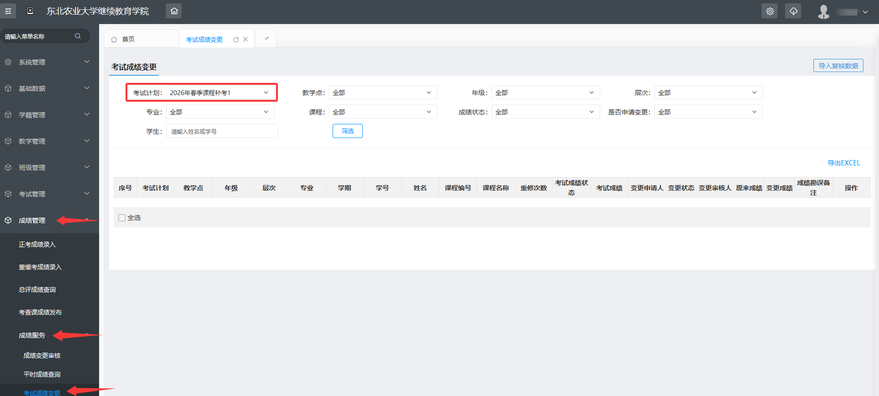
所有申请变更和导入申请信息均需在考试计划中允许成绩复核的情况下操作，否则无法操作，本次考试计划为2026年春季课程考试和2026年春季课程补考1。
方式一：单条申请
筛选考试计划，输入学生姓名或学号，找到需要申请成绩复核的学生，点击申请变更，填写变更原因，点击确定，提交申请。学院考务科审核后，学习中心管理员可以点击详情，查看复核结果。
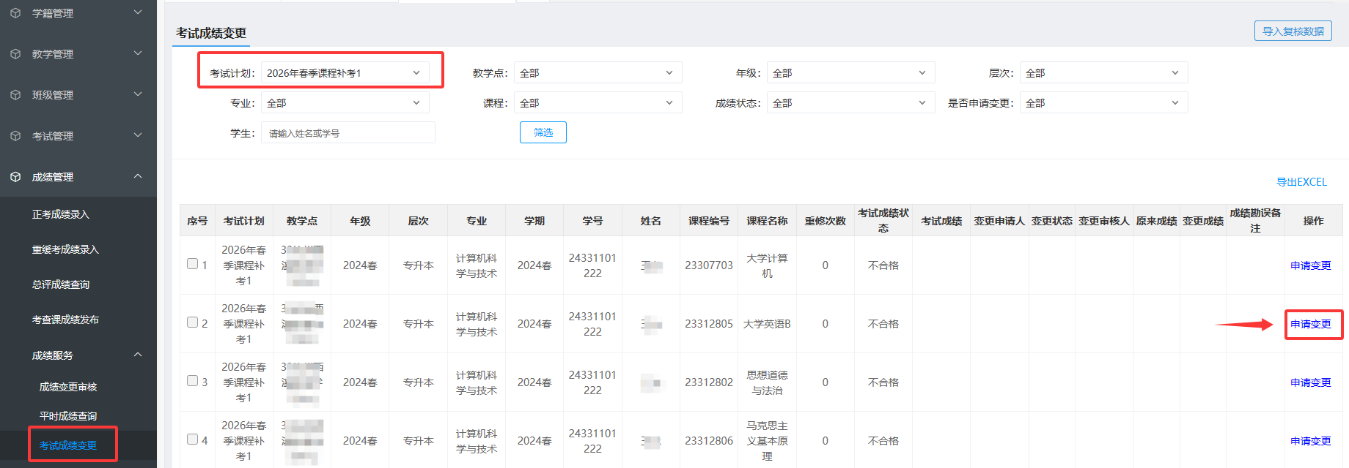
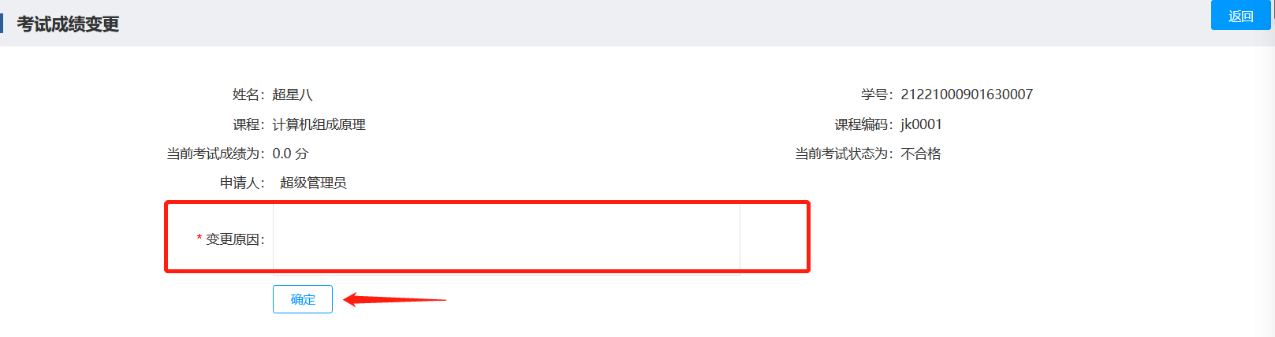
方式二：批量导入申请数据
点击导入复核数据，可以批量导入需要申请复核的学生数据。
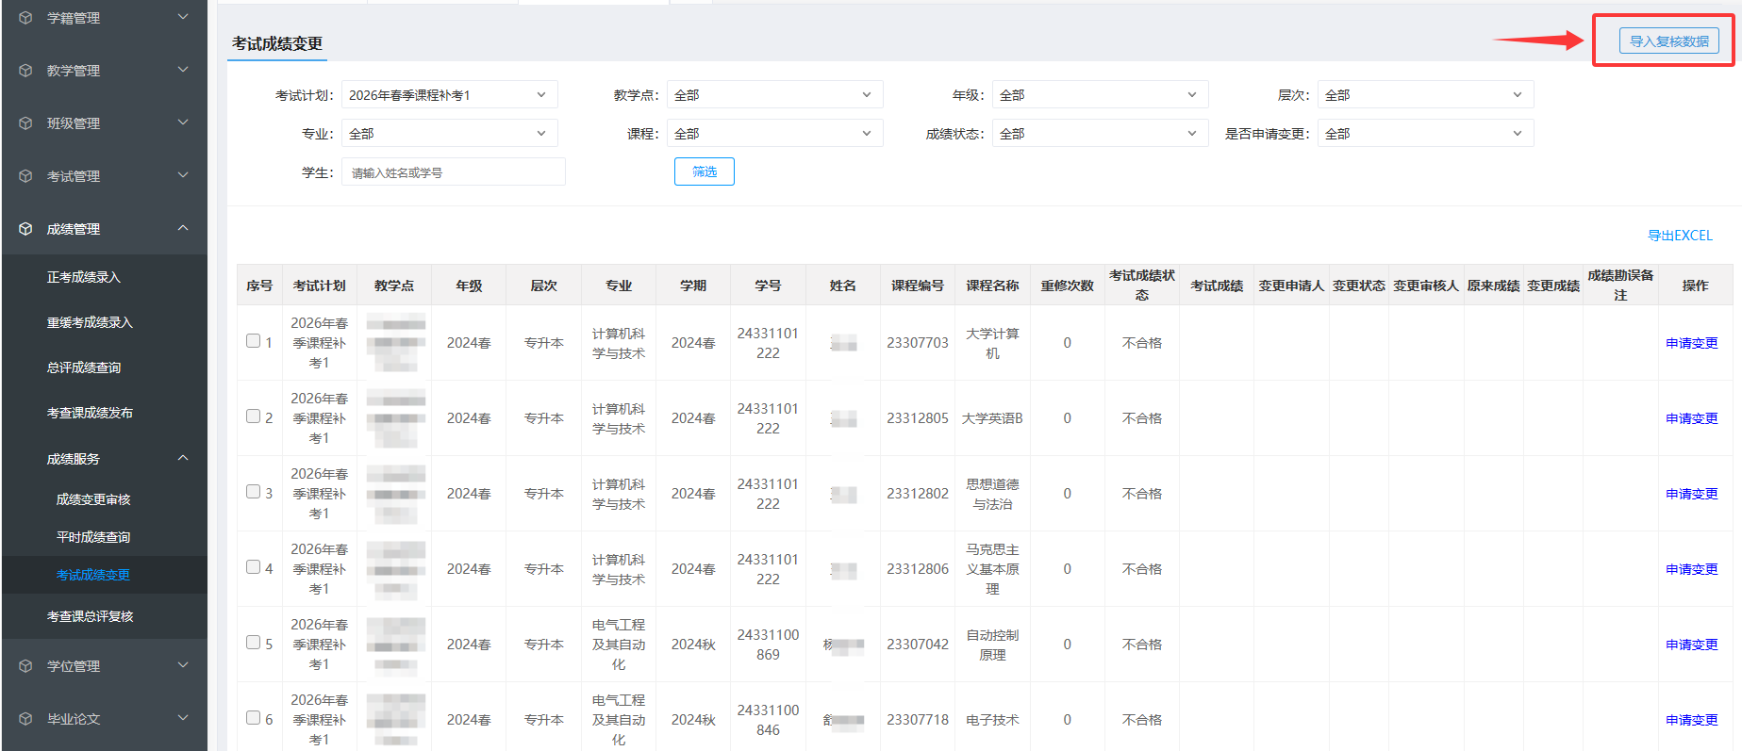
点击下载模板，按照模板填好数据，然后选择考试计划，再点击选择文件导入，选择好文件后点击导入即可（导入状态在右上角下载中心查看导入是否完成，若导入完成，鼠标划过导入记录会有提示“操作完成，成功X条，失败Z条”，若失败为0条，说明全部导入成功，若失败不为0条，导入记录后面会有“向下小箭头”的下载按钮，可点击下载查看失败原因并修改调整，重新导入）。
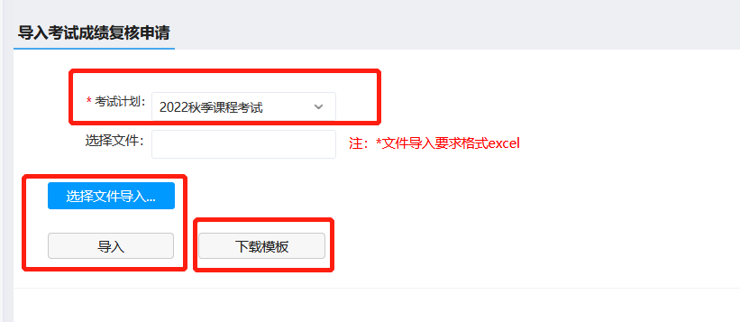
下载的模板
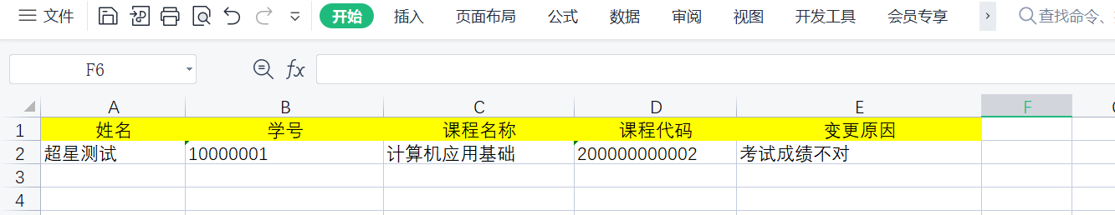
导入状态查看位置
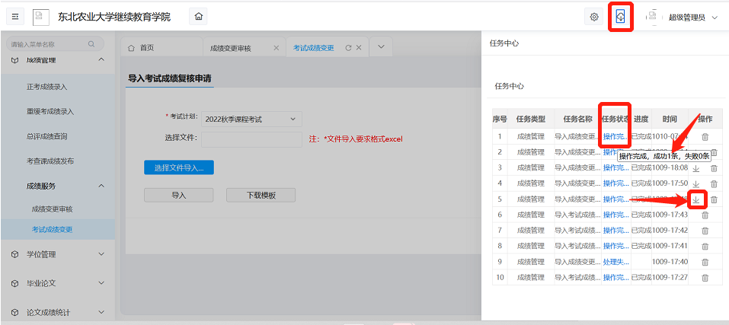
2．学生发起申请流程
点击网络学生使用——我的成绩——考试成绩复核或考查课成绩复核页面，筛选考试计划（2026年春季课程考试或2026年春季课程补考），找到需要申请复核的科目，点击申请复核，填写变更原因，点击确定提交变更申请，系统会提示申请成功。
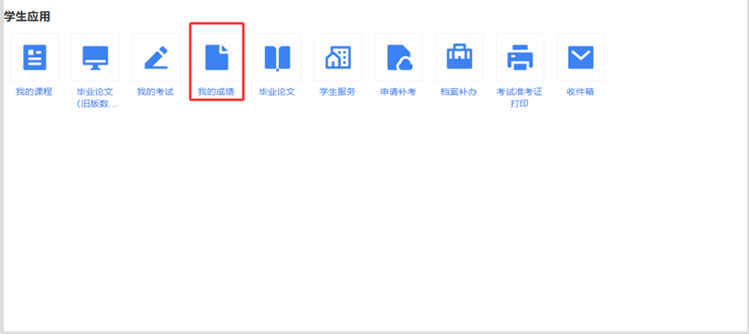
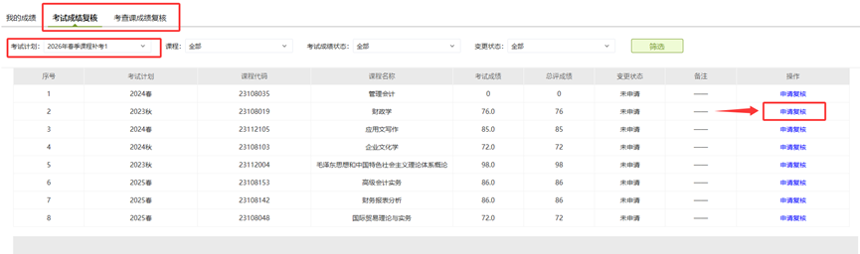

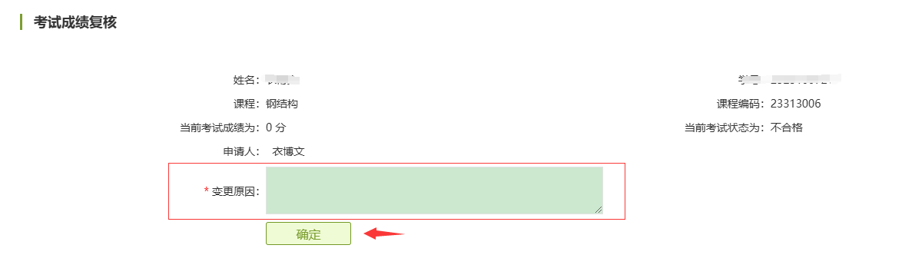
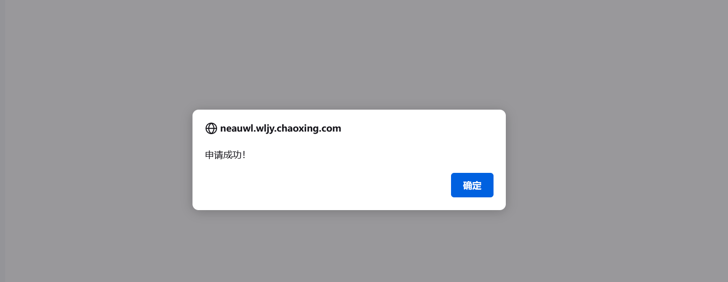
申请提交后，刷新界面，查看变更状态，待管理员审核后可查看变更结果。
